题目： | 公司人员管理系统

学 院 名 称： | 计算机与大数据工程学院
专 业 名 称： | 数据科学与大数据技术
学 生 学 号： | 230054470246
学 生 姓 名： | 刘植本

2025年06月

目 录
1 项目背景与目标 1
2 需求分析 1
2.1数据库需求分析 1
2.2 功能需求分析 1
3 系统实现与测试 1
3.1数据库设计 1
3.2项目组织结构 1
3.3功能模块 2
3.3.1 注册模块 2
3.3.2 登录模块 3
3.3.3 添加人员模块 4
3.3.4 查找人员模块 8
3.3.5 提升级别模块 9
3.3.6 显示所有人员信息模块 10
4 感想与心得 12

1 项目背景与目标
完成了一个公司人员管理系统，管理员能够登录并完成对企业管理信息的添加、删除、修改、查询等操作。
本系统使用的开发工具是IntelliJ IDEA 2023.1，数据库系统是MySQL-5.7.36，采用Java语言开发。

2 需求分析

2.1数据库需求分析
根据任务要求，后端采用数据库存储数据，需要设计2个数据库表，“users”表储存登录注册的用户名和密码，“persons”表储存人员员工信息。

2.2 功能需求分析
根据任务要求，系统需要实现以下功能实现、连接数据库、注册、登录、添加人员、查找人员等操作。

3 系统实现与测试

3.1数据库设计
根据系统功能需求，本系统设计MySQL数据库sys，设计两个数据库表分别为users和persons。

3.2项目组织结构
CompanySystem类为主模板主要实现、连接数据库、注册、登录、添加人员、查找人员等操作。
User类表示系统用户，用于储存用户的用户名和密码。
Person类是一个抽象类，是所有人员类的基类，定义了人员的基础属性和方法。
Manager类继承Person类，表示公司的经理，有固定的薪水。
PartTimeSalesman类继承Person类，表示兼职推销员，根据销售额和提成比例计算薪水。
PartTimeTech类继承Person类，表示兼职技术人员，根据工作小时数和时薪计算薪水。
SalesManager类继承Person类，表示销售经理，有固定的薪水和销售提成。

3.3功能模块

3.3.1 注册模块
1. 功能描述
用于实现用户的注册，注册后登录。
2.测试运行界面
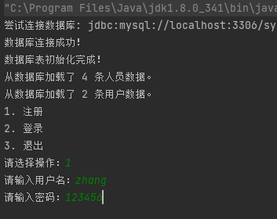
3.核心代码
private static void register(Scanner scanner) {
System.out.print("请输入用户名：");
String username = scanner.nextLine();
System.out.print("请输入密码：");
String password = scanner.nextLine();
userList.add(new User(username, password));
saveUserToDatabase(username, password);
System.out.println("注册成功！");
}

3.3.2 登录模块
1. 功能描述
用于实现用户注册后登录，进入管理层
2.测试运行界面
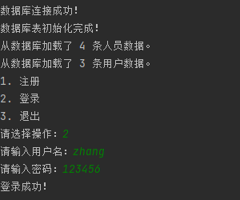
3.核心代码
private static boolean login(Scanner scanner) {
System.out.print("请输入用户名：");
String username = scanner.nextLine();
System.out.print("请输入密码：");
String password = scanner.nextLine();

for (User user : userList) {
if (user.getUsername().equals(username) && user.getPassword().equals(password)) {
System.out.println("登录成功！");
return true;
}
}
System.out.println("用户名或密码错误，请重新输入！");
return false;
}

3.3.3 添加人员模块
1. 功能描述
用于向数据库添加新的人员信息
2.测试运行界面
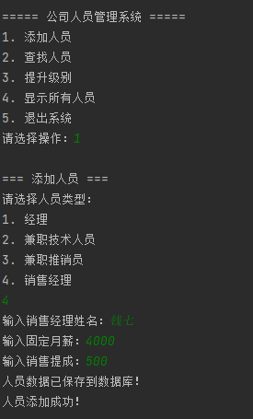
3.核心代码
private static void addPerson(Scanner scanner) {
System.out.println("\n=== 添加人员 ===");
System.out.println("请选择人员类型：");
System.out.println("1. 经理");
System.out.println("2. 兼职技术人员");
System.out.println("3. 兼职推销员");
System.out.println("4. 销售经理");
int type = scanner.nextInt();
scanner.nextLine();

Person person = null;

switch (type) {
case 1:
System.out.print("输入经理姓名：");
String mName = scanner.nextLine();
System.out.print("输入固定月薪：");
double mSalary = scanner.nextDouble();
person = new Manager(mName, mSalary);
break;
case 2:
System.out.print("输入技术人员姓名：");
String ttName = scanner.nextLine();
System.out.print("输入工作小时数：");
int hours = scanner.nextInt();
System.out.print("输入时薪：");
double rate = scanner.nextDouble();
person = new PartTimeTech(ttName, hours, rate);
break;
case 3:
System.out.print("输入推销员姓名：");
String saName = scanner.nextLine();
System.out.print("输入销售额：");
double sales = scanner.nextDouble();
System.out.print("输入提成比例（如0.1）：");
double commission = scanner.nextDouble();
person = new PartTimeSalesman(saName, sales, commission);
break;
case 4:
System.out.print("输入销售经理姓名：");
String smName = scanner.nextLine();
System.out.print("输入固定月薪：");
double fixed = scanner.nextDouble();
System.out.print("输入销售提成：");
double comm = scanner.nextDouble();
person = new SalesManager(smName, fixed, comm);
break;
default:
System.out.println("无效类型！");
return;
}

personList.add(person);
savePersonToDatabase(person);
System.out.println("人员添加成功！");
}

3.3.4 查找人员模块
1. 功能描述
用于查找数据库中的人员信息
2.测试运行界面
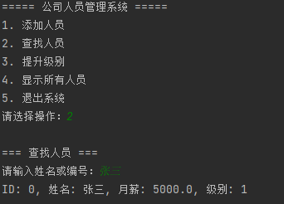
3.核心代码
private static void searchPerson(Scanner scanner) {
System.out.println("\n=== 查找人员 ===");
System.out.print("请输入姓名或编号：");
String keyword = scanner.nextLine();

for (Person p : personList) {
if (p.name.equals(keyword) || String.valueOf(p.id).equals(keyword)) {
System.out.println(p.showInfo());
return;
}
}
System.out.println("未找到对应人员！");
}

3.3.5 提升级别模块
1. 功能描述
用于将数据库中人员级别进行提升
2.测试运行界面
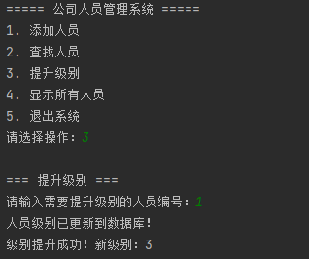
3.核心代码
private static void promotePerson(Scanner scanner) {
System.out.println("\n=== 提升级别 ===");
System.out.print("请输入需要提升级别的人员编号：");
int id = scanner.nextInt();

for (Person p : personList) {
if (p.id == id) {
p.promoteLevel();
updatePersonLevelInDatabase(p.id, p.level);
System.out.println("级别提升成功！新级别：" + p.level);
return;
}
}
System.out.println("未找到该编号人员！");
}

3.3.6 显示所有人员信息模块
1. 功能描述
用于查找数据库中的所有人员信息
2.测试运行界面
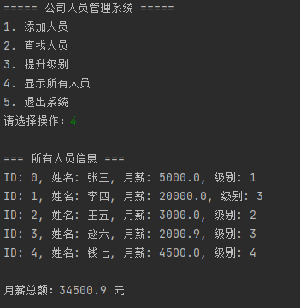
3.核心代码
private static void displayAllPersons() {
System.out.println("\n=== 所有人员信息 ===");
for (Person p : personList) {
p.salary = p.calculateSalary(); // 计算月薪
System.out.println(p.showInfo());
}
double total = personList.stream().mapToDouble(p -> p.calculateSalary()).sum();
System.out.println("\n月薪总额：" + total + " 元");
}
}

4 感想与心得
心得：
面向对象设计能力提升：
通过抽象类Person和具体子类（Manager/PartTimeTech等）实现了多态
深刻理解了继承、封装在实际业务场景中的应用价值
数据库集成实战经验：
掌握了JDBC连接MySQL的完整流程（驱动加载、连接池管理、CRUD操作）
实践了PreparedStatement防SQL注入技术
处理了多种数据类型的差异化存储（NULL值处理、类型转换）
系统架构设计认知：
采用分层思想分离业务逻辑（CompanySystem）与数据模型（Person/User）
实现内存对象与数据库的实时同步机制
构建了可扩展的数据表结构设计
异常处理强化：
对ClassNotFoundException/SQLException等关键异常进行分级处理
开发环境与生产环境的错误反馈差异化设计
用户体验优化：
交互式控制台菜单设计
操作结果即时反馈机制
数据加载/保存的进度提示
可完善之处及改进建议：
多条件查询：增加按职位类型/薪资范围的筛选
数据导出：添加CSV/Excel导出功能
操作日志：记录关键操作的审计日志
批量操作：支持批量导入/级别调整
用户体验升级
增加密码掩码输入（使用Console.readPassword()）
实现分页显示功能
添加操作确认机制（如删除二次确认）
健壮性提升
增加数据库连接重试机制
实现事务回滚（setAutoCommit(false)）
添加连接池支持（如HikariCP）

